Gyakran Ismételt Kérdések, Információk
mbsz-elszamolas.innospectrum.hu

- Hogyan kell sorokat rögzíteni? Miért nem tudok új sort feltölteni a rendszerben?
Sorokat rögzíteni az oldal alján található „Sor hozzáadása” gomb segítségével tud. Ha a „Sor hozzáadása” gomb megnyomására látszólag nem történik meg új sor felvitele, akkor figyelni kell, hogy a táblázat felett található szűrési mezőkben ne legyen beállítva semmilyen feltétel, tehát a következőképp kell kinéznie:
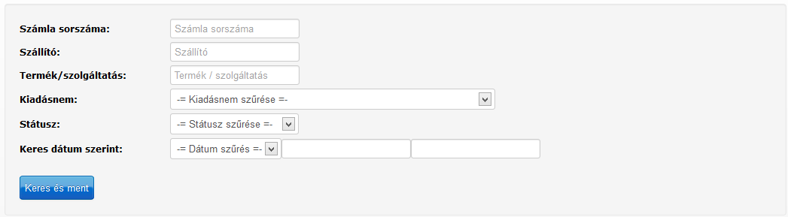
- Mi a különbség az oldal beküldés és a beküldés között?
„Beküldés” gomb segítségével a „Beküld” oszlopban bepipált tételeket küldi csak be a rendszer, az „Oldal beküldése” gomb pedig az adott oldalon szereplő összes tételt beküldi, attól függetlenül, hogy a „Beküld” oszlopban melyik volt bepipálva.
- Ha beküldtem, utána hogyan tudok elszámolni a többi számlámmal, tehát a 40%-ot hol rögzítem majd?
A maradék 40%-kal a 2. részelszámolásban fognak tudni elszámolni. Erre átváltani az „Elszámolás” és „Személyi jellegű elszámolás” menüpontokon belül a bal oldalon található legördülő menü segítségével tudnak majd.
- Hogyan tudom nyomtatni a beküldött anyagomat?
Az elszámolások esetében a „Nyomtatás” gomb csak a „Félév zárás” gombra kattintás után érhető el. A „Félév zárás” gombra való kattintáskor a rendszer megkérdezi, hogy biztos-e benne, hogy le akarja zárni az adott részelszámolását, ugyanis félév zárás után már a táblázat sorai nem szerkeszthetőek. Ezután lesz aktív a „Nyomtatás” gomb, melyre kattintva elvégezhető a nyomtatás. Amennyiben a „Nyomtatás” gomb aktív (nem fakó színű) és rákattintva nem történik semmi, a Mozilla Firefoxban engedélyeznie kell a felugró ablakokat.
- Miért kell nyomtatnom, aláírnom, postán beküldenem az „Elszámolás” és „Személyi jellegű elszámolás” menüpontok alatt található táblázatokat? Miért nem elég csak elektronikusan beküldeni azokat?
Valójában az „Elszámolás” menüpont alatt kinyomtatható táblázat a „4. számú melléklet (számlaösszesítő)” mellékletet jelenti, a „Személyi jellegű elszámolás” menüpont alatti kinyomtatható táblázat pedig az „5. számú melléklet (bér és járulék) mellékletet jelenti.
- Mire való az „Importálás” menüpont?
A rendszer lehetőséget biztosít az „Elszámolás” és „Személyi jellegű elszámolás” táblázatok automatikus kitöltésére importált fájlokból. Ezeknek az importálandó fájloknak kötött formátuma van, mely mintákat az „Importálás” menüpontból is le tudnak tölteni, valamint a következő linkeken is elérhetőek: „Elszámolás”: http://mbsz-elszamolas.innospectrum.hu/files/global/elszamolas.xlsx „Személyi jellegű elszámolás”: http://mbsz-elszamolas.innospectrum.hu/files/global/szemelyi.xlsx. Kérjük figyeljenek arra, hogy az excel fájlok struktúráján ne változtassanak!
- Mit jelentenek a státusz oszlopban található rövidítések és a sorok színei?
e. – elszámolt
n.e. – nem elszámolható
e.a. – ellenőrzés alatt
h.m. – hiányzó melléklet
h.v. – hiánypótlásra visszaküldve
- „H.m.” státusz esetén mit jelent a kis fekete jel?
A kurzort a jel felé mozgatva, egy kis ablakban megjeleníti a rendszer, hogy milyen mellékletei hiányoznak az adott elszámolásra beküldött tételhez kapcsolódóan.

